BỘ CÔNG THƯƠNG

**TRƯỜNG ĐẠI HỌC CÔNG NGHIỆP THÀNH PHỐ HỒ CHÍ MINH**

**KHOA CÔNG NGHỆ ĐIỆN TỬ**



**NGUYỄN TẤN PHÁP - ĐOÀN TẤN NAM**

ĐỀ TÀI:

Xây dựng ứng dụng di động

cho hệ thống Iot

Chuyên ngành: KỸ THUẬT ĐIỆN TỬ THÔNG MINH

Mã chuyên ngành: 7510302

**ĐỀ CƯƠNG KHOÁ LUẬN TỐT NGHIỆP**

thành phỐ hỒ chí minh, NĂM 2022

**THÔNG TIN CHUNG**

Họ và tên sinhviên :   
1. Đoàn Tấn Nam MSHV:19471791

Email: tnsiro@gmail.com SĐT: 0785398803

1. Nguyễn Tấn Pháp MSHV:19436481

Email: stkssc002@gmail.com SĐT: 0865884177

Lớp : DHDTTM15A Khóa: 15

Chuyên ngành : kỹ thuật điện tử thông minh Mã chuyên ngành: 7510302

Địa chỉ liên hệ : 10, Trần Bá Giao, Phường 5, Gò Vấp, TP.HCM

Tên đề tài : Xây dựng ứng dụng di động cho hệ thống IOT

Người hướng dẫn : Nguyễn Thế Kỳ Sương

SĐT :

Email :

Cơ quan công tác : Đại học Công Nghiệp HCM

*Tp. Hồ Chí Minh, ngày tháng năm 20….…*

|  |  |
| --- | --- |
| **Người hướng dẫn**  *(Ký và ghi rõ họ tên)* | **Sinh viên**  *(Ký và ghi rõ họ tên)* |

|  |  |
| --- | --- |
|  |  |

MỤC LỤC

MỤC LỤC 3

DANH MỤC HÌNH ẢNH 4

DANH MỤC BẢNG BIỂU 5

DANH MỤC TỪ VIẾT TẮT 6

MỞ ĐẦU 7

CHƯƠNG 1 TỔNG QUAN VỀ ĐỀ TÀI 8

1.1 Tiểu mục thứ nhất 8

1.1.1 Tiểu mục thứ hai 8

1.2 Nội dung 9

1.3 Chú thích (caption) cho các hình, bảng biểu và công thức 9

1.4 Các danh mục 11

1.5 Bullet 11

1.6 Các đề mục khác 12

CHƯƠNG 2 CƠ SỞ LÝ THUYẾT 13

CHƯƠNG 3 PHÂN TÍCH VÀ THIẾT KẾ HỆ THỐNG 14

CHƯƠNG 4 THỰC NGHIỆM VÀ ĐÁNH GIÁ KẾT QUẢ 15

KẾT LUẬN VÀ KIẾN NGHỊ 1

TÀI LIỆU THAM KHẢO 2

PHỤ LỤC 3

DANH MỤC HÌNH ẢNH

**Hình 2.1:** Smart home 9

**Hình 2.2:** Thiết bị đeo thông minh 8

**Hình 2.3:** Smart city 8

**Hình 2.4:** IoT trong nông nghiệp 9

**Hình 2.5:** Biểu tượng sóng WIFI 10

**Hình 2.6:** Hệ thống các thiết bị kết nối với WIFI 10

**Hình 2.7:** Biểu tượng của Google Firebase

**Hình 2.8:** Các ứng dụng của Firebase

**Hình 3.1:** Sơ đồ khối của hệ thống

**CHƯƠNG 1: TỔNG QUAN VỀ ĐỀ TÀI**

**1. Đặt vấn đề**

Cùng với sự phát triển của xã hội, ngày nay nhu cầu của con người ngày càng tăng cao từ đó kéo theo sự phát triển của các lĩnh vực nhằm phục vụ nhu cầu con người như điện tử, công nghệ thông tin, y tế …. Sự phát triển mạnh của các lĩnh vực này đã góp phần to lớn giải quyết nhu cầu sống của con người và biến những điều tưởng chừng không thể ở thế kỷ trước như điều khiển, giám sát thiết bị trong nhà trở thành hiện thực.

Không nằm ngoài xu thế đó, hiện nay để hội nhập quốc tế thì đẩy mạnh việc ứng dụng công nghệ thông tin vào việc quản lý cơ sở vật chất cũng như quản lý nhằm nâng cao chất lượng cũng như tiết kiệm chi phí vận hành. Ngoài ra, mạng lưới Internet đã phát triển mạnh và có độ phủ sóng rộng lớn, cùng với đó thì các mạng điện thoại cũng đã phát triển các công nghệ mới nhằm phục vụ cho xu thế IoT cho nên việc phát triển các hệ thống điều khiển và giám sát các thiết bị đang được chú trọng.

Từ thực tế đó, trên cơ sở nhu cầu ngày càng cao của việc có các hệ thống điều khiển cũng như giám sát các thiết bị thì nhóm chúng em đã quyết định thực hiện đề tài: “**XÂY DỰNG ỨNG DỤNG DI ĐỘNG CHO HỆ THỐNG IOT.”**

**2. Mục tiêu của đề tài**

Nhóm sẽ viết ứng dụng chạy trên các thiết bị di động để điều khiển các hệ thống các thiết bị IoT. Ứng dụng có các chức năng, tạo tên thiết bị, tạo nhóm, nhóm các thiết bị vào nhóm có sẵn nếu có, biểu đồ thời gian thực theo dõi dữ liệu, Panel giám xác các trạng thái device, sensor nếu có.

**3. Đối tượng và phạm vi nghiên cứu**

- Đối tượng: hệ thống IOT điều khiển và giám sát các thiết bị(bóng đèn, động cơ, cảm biến(nếu có))

- Phạm vi nghiên cứu: Module IOT ESP8266 xây dựng sẵn điều khiển các thiết bị 2 trạng thái(ON/OFF).

**4. Ý nghĩa thực tiễn của đề tài**

Ứng dụng thực tế trong phạm vi đời sống, trong sinh hoạt, nhà cửa, gara, nông nghiệp, tưới tiêu,….Việc điều khiển và giám sát các thiết bị trở nên đơn giản hơn.

# CHƯƠNG 2: CƠ SỞ LÝ THUYẾT

## 2.1 IOT và ứng dụng trong đời sống

Internet of Things (IoT) còn được gọi là Mạng lưới thiết bị kết nối Internet hay Internet kết nối vạn vật. Trong đó toàn bộ vật dụng được tích hợp các bộ phận điện tử, phần mềm, cảm biến để trở nên thông minh hơn.

Đây là một hệ thống phức tạp vì nó bao gồm một lượng lớn các kết nối giữa các thiết bị máy móc với nhau.

Dự đoán đến cuối năm 2022 của một công ty nghiên cứu và tư vấn công nghệ Gartner, Inc sẽ có hơn 30 tỷ thiết bị, vật dụng trên thế giới được kết nối với nhau. Để thấy được sự phát triển của lĩnh vực này, họ cũng đưa ra số liệu vào năm 1984, khi mà Cisco mới thành lập mới chỉ có khoảng 1.000 thiết bị được kết nối mạng toàn cầu, đến năm 2010, con số này đã lên mức 10 tỷ.

Intel, đơn vị mới tham gia vào thị trường sản xuất chip cho các thiết bị thông minh phục vụ IoT cũng đã thu về hơn 2 tỷ USD trong năm 2014 từ lĩnh vực này, tăng trưởng 19% so với năm 2013.

Và không thể không kể tới một thương hiệu Việt Nam là Bkav cũng đã đạt được những thành tựu đáng ghi nhận về Internet of Things. Hệ thống nhà thông minh SmartHome của Bkav là một tổ hợp các thiết bị thông minh trong 1 ngôi nhà, đều được kết nối Internet và có thể tự động điều chỉnh cũng như điều khiển qua smartphone. Bên cạnh đó, các ông lớn như Google, Apple, Samsung, Microsoft cũng không hề giấu diếm ý định xâm nhập thị trường này, hứa hẹn một cuộc cạnh tranh mạnh mẽ trong thời gian tới đây, đưa kỷ nguyên IoT đến sớm hơn với mọi người.

**Một vài ứng dụng trong đời sống:**

**- Nhà thông minh (Smart Home):**

Có thể nói smart home chính là ứng dụng được tìm kiếm nhiều nhất trên thế giới hiện nay. Vậy như thế nào được hiểu là một ngôi nhà thông minh? Bạn sẽ có thể bật điều hòa, bình nóng lạnh trước khi về nhà hay thậm chí tắt đèn ngay khi bạn không có nhà, bạn có thể mở cửa cho bạn bè vào nhà trong khi bạn vẫn còn ở cơ quan hay trường học. Các công ty đang xây dựng và sản xuất hàng loạt các sản phẩm để làm cho cuộc sống con người đơn giản và thuận tiện hơn. Smart home chính là bậc thang mang tính cách mạng của quá trình phát triển xu hướng **IoT**. Sự xuất hiện của smart home được dự đoán sẽ trở nên phổ biến như smart phone hiện nay.

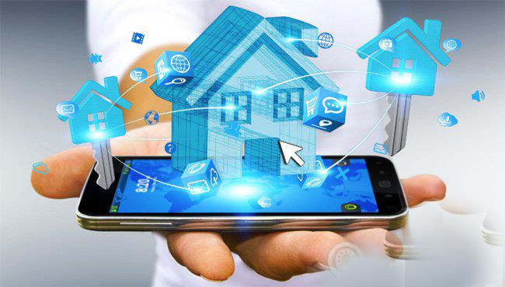

**Hình 2.1:** Smart home

**- Các thiết bị đeo thông minh:**

Hiện nay ở nhiều nước đã xuất hiện các thiết bị đeo trên người với những tính năng vô cùng thông minh như: tai nghe, các loại kính, ba lô, vòng tay siêu thông minh,… Những thiết bị này dần bùng nổ tại các thị trường trên toàn thế giới. Google và Samsung là những công ty lớn có những khoản đầu tư khổng lồ cho việc tạo ra các thiết bị như vậy. Các thiết bị đeo được cài đặt cảm biến và các phần mềm thu thập dữ liệu, thông tin người dùng. Các thiết bị này bao gồm các yêu cầu về thể chất, sức khỏe và có tính giải trí cao. Điều kiện tiên quyết cho các thiết kế này là công suất cực thấp và kích thước nhỏ gọn, có tính thẩm mỹ cao.

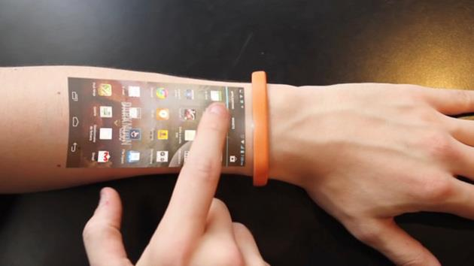

**Hình 2.2:** Thiết bị đeo thông minh

**- Smart city:**

Thành phố thông minh là một ứng dụng của **IoT** tạo được sự tò mò của đông đảo người dân. Giám sát thông minh, vận chuyển tự động, hệ thống quản lý năng lượng thông minh hơn, phân phối nước, an ninh đô thị và giám sát môi trường tất cả là ví dụ về internet của các ứng dụng cho thành phố thông minh. **IoT** giúp giải quyết các vấn đề gặp phải tại các thành phố lớn đó là ô nhiễm môi trường, tắc nghẽn giao thông và thiếu năng lượng. Một ví dụ có thể kể đến của các thiết bị được sử dụng truyền thông di động như: thùng rác thông minh, chúng sẽ gửi cảnh báo đến bộ phận vệ sinh môi trường khi cần dọn sạch.

Bằng cách cài đặt ứng dụng và dùng các thiết bị thông minh chúng ta hoàn toàn có thể dễ dàng tìm thấy các cây xăng, siêu thị, quán ăn hay thậm chí là những bãi gửi xe miễn phí. Ngoài ra hệ thống điện cũng được bảo vệ bởi các cảm biến sẽ giúp phát hiện nhanh chóng các vấn đề gây nhiễu, trục trặc, hay các vấn đề về lắp đặt.

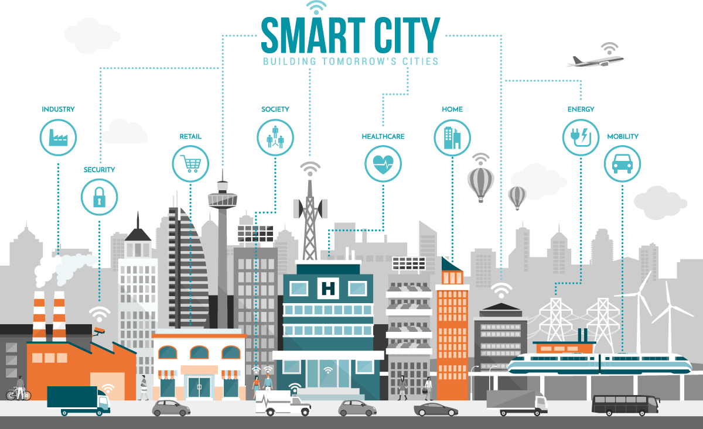

**Hình 2.3:** Smart city

* **IoT trong nông nghiệp**

Với sự gia tăng liên tục của dân số đồng nghĩa với việc nhu cầu sử dụng lương thực tăng lên nhiều lần. Nông dân có thể áp dụng các kỹ thuật mới, công nghệ tiên tiến để tăng sản lượng sản xuất nông nghiệp. Nông nghiệp thông minh có thể nói là lĩnh vực phát triển nhanh nhất với **IoT**.

Những thông tin người nông dân thu được giúp họ có những quyết định đầu tư sáng suốt tránh tình trạng “được mùa mất giá, được giá mất mùa” như hiện nay. Cảm biến độ ẩm, chất dinh dưỡng của đất, mức độ hấp thụ nước góp phần quan trọng vào việc kiểm soát sự tăng trưởng của cây trồng giúp người gieo trồng có thể xác định, tùy chỉnh lượng phân bón cần thiết.

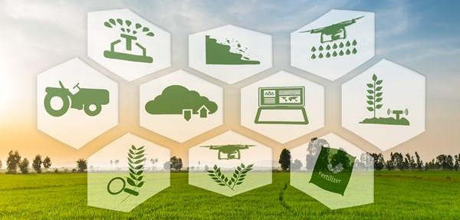

**Hình 2.4:** IoT trong nông nghiệp

Rõ ràng, Internet of Things có thể thay đổi hoàn toàn cách sống của con người trong tương lai. Khi mọi thứ đã được “Internet hóa”, người dùng hoàn toàn có thể điều khiển chúng từ bất cứ đâu, chỉ cần một chiếc điện thoại có kết nối Internet. Sở hữu những thành tựu trong lĩnh vực này nghĩa là bạn đang nắm giữ trong tay chìa khóa thành công của mọi thời đại. Internet of Things chính là xu hướng của tương lai.

# 2.2 HỆ ĐIỀU HÀNH ANDROID

Android là hệ điều hành điện thoại di động mở nguồn mở miễn phí do Google phát triển dựa trên nền tảng của Linux. Bất kỳ một hãng sản xuất phần cứng nào cũng đều có thể tự do sử dụng hệ điều hành Android cho thiết bị của mình, miễn là các thiết bị ấy đáp ứng được các tiêu chuẩn cơ bản do Google đặt ra (có cảm ứng chạm, GPS, 3G,...).

**Những tính năng mà nền tảng Android hỗ trợ:**

- Application framework: Cho phép tái sử dụng và thay thế các thành phần sẳn có của Android.

- Dalvik virtual machine: Máy ảo java được tối ưu hóa cho thiết bị di động.

- Intergrated browser: Trình duyệt web tích hợp được xây dựng dựa trên WebKit engine.

- Optimized graphics: Hỗ trợ bộ thư viện 2D và 3D dự vào đặc tả OpenGL ES 1.0.

- Hổ trở các định dạng media phổ biến như: MPEG4, H.264, MP3, AAC, ARM, JPG, PNG, GIF.

- Hổ trợ thoại trên nền tảng GSM (Phụ thuộc vài phần cứng thiết bị).

- Bluetooth, EDGE, 3G và WiFi (Phụ thuộc vài phần cứng thiết bị).

- Camera, GPS, la bàn và cảm biến (Phụ thuộc vài phần cứng thiết bị).

- Bộ công cụ phát triển ứng dụng mạnh mẽ.

**2.3 KHÁI NIỆM VỀ MẠNG WIFI**

Wi-Fi viết tắt từ Wireless Fidelity hay mạng 802.11 là hệ thống mạng không dây sử dụng sóng vô tuyến, giống như điện thoại di động, truyền hình và radio.

Hệ thống này đã hoạt động ở một số sân bay, quán café, thư viện hoặc khách sạn. Hệ thống cho phép truy cập Internet tại những khu vực có sóng của hệ thống này, hoàn toàn không cần đến cáp nối. Ngoài các điểm kết nối công cộng (hotspots), WiFi có thể được thiết lập ngay tại nhà riêng.

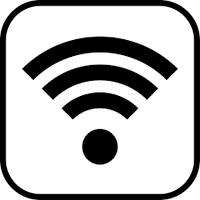

**Hình 2.5:** Biểu tượng sóng WIFI

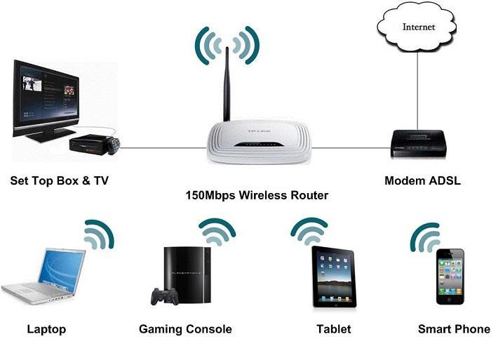

**Hình 2.6:** Hệ thống các thiết bị kết nối với WIFI

Tên gọi 802.11 bắt nguồn từ viện IEEE (Institute of Electrical and Electronics Engineers). Viện này tạo ra nhiều chuẩn cho nhiều giao thức kỹ thuật khác nhau, và nó sử dụng một hệ thống số nhằm phân loại chúng; 6 chuẩn thông dụng của WiFi hiện nay là 802.11a/b/g/n/ac/ad.

Các sóng vô tuyến sử dụng cho WiFi gần giống với các sóng vô tuyến sử dụng cho thiết bị cầm tay, điện thoại di động và các thiết bị khác. Nó có thể chuyển và nhận sóng vô tuyến, chuyển đổi các mã nhị phân 1 và 0 sang sóng vô tuyến và ngược lại.

Tuy nhiên, sóng WiFi có một số khác biệt so với các sóng vô tuyến khác ở chỗ:

- Chúng truyền và phát tín hiệu ở tần số 2.4 GHz, 5 GHz hoặc 60Ghz. Tần số này cao hơn so với các tần số sử dụng cho điện thoại di động, các thiết bị cầm tay và truyền hình. Tần số cao hơn cho phép tín hiệu mang theo nhiều dữ liệu hơn.

- Wifi dùng chuẩn 802.11:

* Chuẩn 802.11b là phiên bản đầu tiên trên thị trường. Đây là chuẩn chậm nhất và rẻ tiền nhất, và nó trở nên ít phổ biến hơn so với các chuẩn khác 802.11b phát tín hiệu ở tần số 2.4 GHz, nó có thể xử lý đến 11 megabit/giây, và nó sử dụng mã CCK (complimentary code keying).
* Chuẩn 802.11g cũng phát ở tần số 2.4 GHz, nhưng nhanh hơn so với chuẩn 802.11b, tốc độ xử lý đạt 54 megabit/giây. Chuẩn 802.11g nhanh hơn vì nó sử dụng mã OFDM (orthogonal frequency-division multiplexing), một công nghệ mã hóa hiệu quả hơn.
* Chuẩn 802.11a phát ở tần số 5 GHz và có thể đạt đến 54 megabit/ giây. Nó cũng sử dụng mã OFDM. Những chuẩn mới hơn sau này như 802.11n còn nhanh hơn chuẩn 802.11a, nhưng 802.11n vẫn chưa phải là chuẩn cuối cùng.
* Chuẩn 802.11n cũng phát ở tần số 2.4 GHz, nhưng nhanh hơn so với chuẩn 802.11a, tốc độ xử lý đạt 300 megabit/giây.
* Chuẩn 802.11ac phát ở tần số 5 GHz.
* Chuẩn 802.11ad phát ở tần số 60 GHz.

- Wifi có thể hoạt động trên cả ba tần số và có thể nhảy qua lại giữa các tần số khác nhau một cách nhanh chóng. Việc nhảy qua lại giữa các tần số giúp giảm thiểu sự nhiễu sóng và cho phép nhiều thiết bị kết nối không dây cùng một lúc.

Thiết bị kết nối vào mạng WIFI được gọi là station (trạm). Việc kết nối vào mạng Wifi được hỗ trợ bởi một access point (AP), một AP có chức năng như một hub nhưng dùng cho nhiều station. Một access point thông thường được kết nối vào một mạng dây để phát WIFI (tức là chuyển từ mạng dây sang WIFI). Do đó access point luôn được tích hợp vào router. Mỗi access point được nhận biết bằng một SSID (Service Set IDentifier), SSID cũng là tên của mạng hiển thị khi ta kết nối vào WIFI.

Một hotspot là một nơi mà các thiết bị có thể kết nối Internet, và thường là bằng Wifi, thông qua mạng WLAN (wireless local area network: mạng nội bộ không dây) nối với router.

Các máy tính nằm trong vùng phủ sóng WiFi cần có các bộ thu không dây, adapter, để có thể kết nối vào mạng. Các bộ này có thể được tích hợp vào các máy tính xách tay hay để bàn hiện đại. Hoặc được thiết kế ở dạng để cắm vào khe PC card hoặc cổng USB, hay khe PCI. Khi đã được cài đặt adapter không dây và phần mềm điều khiển (driver), máy tính có thể tự động nhận diện và hiển thị các mạng không dây đang tồn tại trong khu vực.

**Các chuẩn bảo mật Wifi:**

- WEP (Wired Equivalent Privacy) là một giải thuật bảo mật cho mạng không dây chuẩn IEEE 802.11. Ban đầu, các nhà sản xuất chỉ sản xuất các thiết bị Wifi với chuẩn bảo mật 64 bit. Sau này có các cải tiến hơn với các chuẩn bảo mật 128 bit và 256 bit. Bảo mật WEP sau đó xuất hiện nhiều lổ hổng. Các khóa WEP ngày nay có thể bị crack trong một vài phút các bằng phần mềm hoàn toàn miễn phí trên mạng. Vào năm 2004, với sự phát triển của các chuẩn bảo mật mới như WPA, WPÀ2, IEEE tuyên bố các chuẩn WEP trong bảo mật Wifi sẽ không còn được hỗ trợ.

- WPA (Wi-Fi Protected Access) là giao thức và chuẩn bảo mật WiFi phát triển bởi Liên hiệp Wifi (Wifi Alliance). WPA được phát triển để thay thế cho chuẩn WEP trước đó có nhiều lỗ hổng bảo mật. Phiên bản phổ biến nhất của WPA là WPA-PSK (Pre Shared Key). Các kí tự được sử dụng bởi WPA là loại 256 bit, nên tính bảo mật sẽ cao hơn rất nhiều so với mã hóa 64 bit và 128 bit có trong hệ thống WEP. Trong WPA có hỗ trợ TKIP (Temporal Key Integrity Protocol). TKIP sử dụng các gỉai thuật để đảm bảo an toàn cho các gói tin truyền trong WIFI để tránh bị đánh cắp. Tuy nhiên TKIP sau này cũng bộc lộ một số lổ hổng bảo mật và bị thay thế bởi AES (Advanced Encryption Standard). Giao thức AES được dùng trong cả WPA và WPA 2.

- WPA 2 ( WiFi Protected Access II ) là giao thức và chuẩn bảo mật thay thế cho WPA từ năm 2006 và được xem là chuẩn bảo mật an toàn nhất đến thời điểm này. Ngoài việc sử dụng giao thức AES,thì WPA 2 còn sử dụng thêm giao thức mã hóa CCMP (CTR mode with CBC-MAC Protocol). Giao thức CCMP là một giao thức truyền dữ liệu và kiểm soát tính truyền dữ liệu thống nhất để bảo đảm cả tính bảo mật và nguyên vẹn của dữ liệu được truyền đi. Cho đến nay thì giao thức bảo mật WPA2 dùng AES là giao thức bảo mật Wifi tốt nhất

Nguồn phát sóng WiFi là máy tính với:

- Một cổng để nối cáp hoặc modem ADSL.

- Một router (bộ định tuyến).

- Một hub Ethernet.

- Một firewall.

- Một access point không dây.

Hầu hết các router có độ phủ sóng trong khoảng bán kính 30,5 m về mọi hướng.

**2.3 CƠ SỞ DỮ LIỆU VỀ GOOGLE FIREBASE VÀ ỨNG DỤNG**

Về mặt lịch sử, Firebase (tiền thân là Evolve) trước đây là một start up được thành lập vào năm 2011 bởi Andrew Lee và James Tamplin. Ban đầu, Evolve chỉ cung cấp cơ sở dữ liệu để các lập trình viên thiết kế các ứng dụng chat. Tuy nhiên, họ nhanh chóng nhận ra tiềm năng sản phẩm của mình khi nhận thấy các khách hàng không sử dụng CSDL để làm ứng dụng chat, mà thay vào đó, để lưu các thông tin như game progress. Bộ đôi Lee và Tamplin quyết định tách mảng realtime ra để thành lập một công ty độc lập – chính là Firebase – vào tháng 4 năm 2012. Sau nhiều lần huy động vốn và gặt hái được những thành công nổi bật, Firebase đã được Google để ý. Vào tháng 10 năm 2014, Firebase gia nhập gia đình Google. Firebase, theo hướng đi của Google, chính thức hỗ trợ Android, iOS và Web.

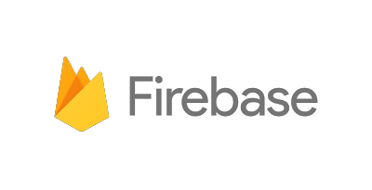

**Hình 2.7:** Logo (Biểu tượng) của Google Firebase

Về thư viện, Firebase hỗ trợ chính thức:

- GeoFire (Geo Location)

- GularFire (AngularJS)

- BerFire (Ember)

- ReactFire (ReactJS)

- Ionic (Ionic)

Google Firebase bao gồm:

- Cloud Firestore

- ML Kit

- Cloud Functions

- Authentication

- Hosting

- Cloud Storage

- Realtime Database

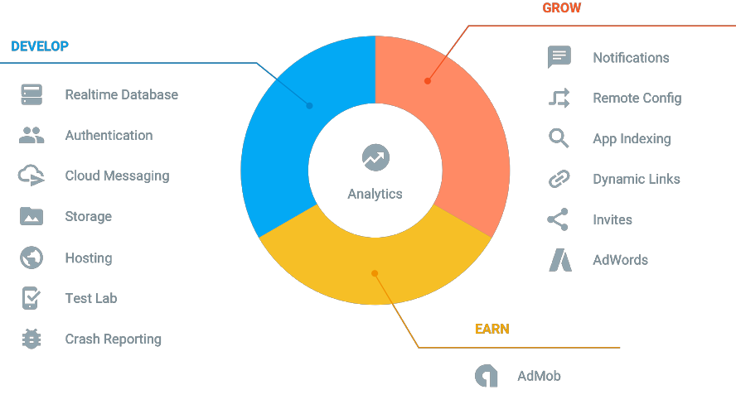

**Hình 2.8:** Các ứng dụng của Firebase

Realtime Database (Dữ liệu thời gian thực) :

- Hỗ trợ: IOS, Android, Web, C++, Unity

- Lưu trữ và đồng bộ dữ liệu với cơ sở dữ liệu đám mây NoSQL. Dữ liệu được đồng bộ hóa trên tất cả các ứng dụng khách trong thời gian thực và vẫn khả dụng khi ứng dụng của bạn ngoại tuyến. Cơ sở dữ liệu thời gian thực Firebase là cơ sở dữ liệu được lưu trữ trên đám mây. Dữ liệu được lưu trữ dưới dạng JSON và được đồng bộ hóa theo thời gian thực cho mọi máy khách được kết nối. Khi bạn tạo các ứng dụng đa nền tảng với SDK iOS, Android và JavaScript, tất cả máy khách của bạn sẽ chia sẻ một phiên bản cơ sở dữ liệu thời gian thực và tự động nhận các bản cập nhật với dữ liệu mới nhất.

- Các khả năng chính:

* Thời gian thực: Thay vì các yêu cầu HTTP điển hình, cơ sở dữ liệu thời gian thực Firebase sử dụng đồng bộ hóa dữ liệu — mỗi khi dữ liệu thay đổi, mọi thiết bị được kết nối sẽ nhận được bản cập nhật đó trong mili giây. Cung cấp trải nghiệm cộng tác và nhập vai mà không cần suy nghĩ về mã mạng.
* Ngoại tuyến: Ứng dụng Firebase vẫn đáp ứng ngay cả khi ngoại tuyến vì SDK cơ sở dữ liệu thời gian thực Firebase vẫn lưu dữ liệu của bạn vào đĩa. Sau khi kết nối được thiết lập lại, thiết bị khách sẽ nhận được bất kỳ thay đổi nào bị mất, đồng bộ hóa nó với trạng thái máy chủ hiện tại.
* Có thể truy cập từ các thiết bị máy khách: Cơ sở dữ liệu thời gian thực Firebase có thể được truy cập trực tiếp từ thiết bị di động hoặc trình duyệt web; không cần máy chủ ứng dụng. Bảo mật và xác thực dữ liệu có sẵn thông qua Quy tắc bảo mật cơ sở dữ liệu thời gian thực Firebase, các quy tắc dựa trên biểu thức được thực thi khi dữ liệu được đọc hoặc ghi.
* Quy mô trên nhiều cơ sở dữ liệu: Với cơ sở dữ liệu thời gian thực Firebase trên kế hoạch định giá Blaze, bạn có thể hỗ trợ nhu cầu dữ liệu của ứng dụng theo quy mô bằng cách chia nhỏ dữ liệu của bạn trên nhiều phiên bản cơ sở dữ liệu trong cùng một dự án Firebase. Hợp lý hóa xác thực với xác thực Firebase trên dự án của bạn và xác thực người dùng trên các phiên bản cơ sở dữ liệu của bạn. Kiểm soát quyền truy cập vào dữ liệu trong mỗi cơ sở dữ liệu với quy tắc cơ sở dữ liệu thời gian thực Firebase tùy chỉnh cho từng cá thể cơ sở dữ liệu.
* Cơ sở dữ liệu thời gian thực Firebase cho phép bạn xây dựng các ứng dụng phong phú, hợp tác bằng cách cho phép truy cập an toàn vào cơ sở dữ liệu trực tiếp từ mã phía máy khách. Dữ liệu được duy trì cục bộ và ngay cả khi ngoại tuyến, các sự kiện thời gian thực vẫn tiếp tục kích hoạt, mang lại cho người dùng trải nghiệm đáp ứng. Khi thiết bị lấy lại kết nối, cơ sở dữ liệu thời gian thực đồng bộ hóa các thay đổi dữ liệu cục bộ với các cập nhật từ xa đã xảy ra trong khi máy khách ngoại tuyến, tự động hợp nhất bất kỳ xung đột nào.
* Cơ sở dữ liệu thời gian thực cung cấp ngôn ngữ quy tắc dựa trên biểu thức linh hoạt, được gọi là “Quy tắc bảo mật cơ sở dữ liệu thời gian thực Firebase”, để xác định cách dữ liệu của bạn nên được cấu trúc và khi dữ liệu có thể được đọc hoặc ghi vào. Khi được tích hợp với Xác thực Firebase, nhà phát triển có thể xác định ai có quyền truy cập vào dữ liệu nào và cách họ có thể truy cập dữ liệu đó.
* Cơ sở dữ liệu thời gian thực là một cơ sở dữ liệu NoSQL và như vậy có các tối ưu hóa và chức năng khác nhau so với một cơ sở dữ liệu quan hệ. API (Application Programming Interface) cơ sở dữ liệu thời gian thực được thiết kế để chỉ cho phép các hoạt động có thể được thực hiện nhanh chóng. Điều này cho phép bạn xây dựng trải nghiệm thời gian thực tuyệt vời có thể phục vụ hàng triệu người dùng mà không ảnh hưởng đến phản hồi. Bởi vì điều này, điều quan trọng là phải suy nghĩ về cách người dùng cần truy cập dữ liệu của bạn và sau đó cấu trúc nó cho phù hợp.
* Các cách thực hiện:
* Tích hợp SDK cơ sở dữ liệu thời gian thực Firebase: Nhanh chóng bao gồm các máy khách thông qua Gradle, CocoaPods, hoặc bao hàm một tập lệnh.
* Tạo tài liệu tham khảo cơ sở dữ liệu thời gian thực: Tham khảo dữ liệu JSON của bạn, chẳng hạn như "người dùng / người dùng: 1234/phone_number" để đặt dữ liệu hoặc đăng ký thay đổi dữ liệu.
* Bật chế độ ngoại tuyến: Cho phép dữ liệu được ghi vào đĩa cục bộ của thiết bị để có thể có sẵn khi ngoại tuyến.
* Bảo vệ dữ liệu của người dùng: Sử dụng quy tắc bảo mật cơ sở dữ liệu thời gian thực Firebase để bảo mật dữ liệu của bạn.
* Cách lưu trữ với các loại dữ liệu khác nhau:
* Cấu hình từ xa Firebase: lưu trữ các cặp key-value do nhà phát triển chỉ định để thay đổi hành vi và giao diện của ứng dụng mà không yêu cầu người dùng tải xuống bản cập nhật.
* Lưu trữ Firebase: lưu trữ HTML, CSS và JavaScript cho trang web của bạn cũng như các nội dung do nhà phát triển cung cấp khác như đồ họa, phông chữ và biểu tượng.
* Lưu trữ đám mây: lưu trữ các tệp như hình ảnh, video và âm thanh cũng như nội dung do người dùng tạo.

# CHƯƠNG 3 PHÂN TÍCH VÀ THIẾT KẾ HỆ THỐNG

## 3.1 GIỚI THIỆU

3.1.1. Thực trạng nhu cầu:

Với sự phát triển của kinh tế, xã hội, nhu cầu về việc điều khiển thiết bị từ xa qua điện thoại hay máy tính, tiện ích cho sự di chuyển đi lại của mỗi người do bận rộn, lười biếng hoặc do quên tắt thiết bị mỗi khi rời đi.

3.1.2. Bài toán đặt ra:

Để đáp ứng nhu cầu của mỗi người về một căn phòng thông minh, có thể điều khiển các thiết bị thường được sử dụng như đèn, quạt, máy lạnh, TV. Có thể điều khiển thông qua App điện thoại hoặc máy tính cá nhân. Nhóm chúng em đã thấy được nhu cầu này ngày càng thiết thực trong cuộc sống hàng ngày nên đã quyết định làm đề tài “ Thiết kế ứng dụng di động cho hệ thống IOT “ nhằm để thỏa các yêu cầu của mọi người về mong muốn một hệ thống thông minh, hiện đại và tiện ích.

App điều khiển chạy trên điện thoại Android có chức năng điều khiển bật tắt các thiết bị điện.

**3**.**2 PHÂN TÍCH VÀ THIẾT KẾ**

3.2.1. **Phân tích**

- Ứng dụng có một số phương thức đăng nhập như sau:

* cho phép tạo tài khoản, đăng nhập đăng ký tài khoản với thông tin người dùng điền.
* thông qua tài khoản google mà người dùng hiện có.

- Ứng dụng cho phép điều khiển, thay đổi dữ liệu trên firebase làm cho trạng thái của bộ điều khiển (ESP8266 đã liên kết firebase) cũng thay đổi theo dữ liệu này là trạng thái (ON/OFF) làm cho thiết cũng thay đổi trạng thái theo

- Ứng dụng cũng theo dõi, giám sát thời gian thực trạng thái hiện tại thiết bị (Biều đồ).

- Cài đặt việc nơi lưu trữ dữ liệu, cấu hình chung ứng dụng (giao diện sáng/tối), cập nhật, sửa đổi thông tin người dùng.

- Một số chức năng có thể khác,…

3.2.2. **Thiết kế**

3.2.1.1. **Sơ đồ khối tổng quan(dự kiến)**

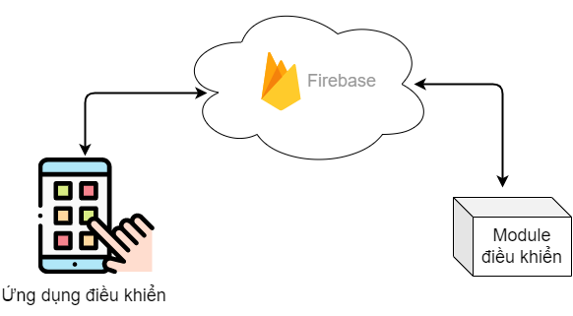

**Hình 3.1:** Sơ đồ khối của hệ thống

**Chức năng từng khối:**

**- Ứng dụng điều khiển:** Ứng dụng dùng để điều khiển, giám sát thiết bị.

**- Khối cloud firebase:** Lưu trữ, thay đổi dữ liệu, cấu hình xác thực tài khoản người dùng.

- **Module điều khiển:** Tương tác vớifirebase, điều khiển thiết bị khi có sự thay đổi.

# 3.2.1.2 App điều khiển

Yêu cầu:

- Có thể điều khiển, giám sát thiết bị đầu cuối

- Giao diện đẹp, dễ sử dụng, phù hợp thẩm mĩ (UI, UX cơ bản)

- Tạo thiết bị, cấu hình, nhóm các thiết bị thành nhóm

* **Thiết kế App Android:**

Lưu đồ giải thuật:

TÀI LIỆU THAM KHẢO

[1]Github.com

[2]Wikipedia.org

[3]Youtube Channel: Firebase

[4]https://reactnative.dev

[5]https://vietbooks.info

[6]https://viblo.asia/p/tim-hieu-so-luoc-ve-firebase-Eb85oeOmZ2G